**ELEMENTOS DE PROTECCIÓN PERSONAL**

**TRABAJO PRÁCTICO N°9 Tema:** Protección contra Caídas.

**Fecha:** 23/05/2024 **Grupo: Alumnos:**

1. ¿Qué se considera trabajo en altura?
2. Mencione los tipos de protección contra caídas. Describa sus componentes y/o elementos que forman parte.
3. Describa la figura. Frente a una caída de altura, ¿Cuál es el factor de caída que mejor protege al operario y por qué?

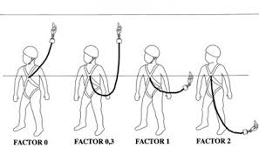

1. Describa la figura. Indique que es cada distancia acotada entre flechas.



1. Describa brevemente e indique la función de:
2. Arnés de cuerpo completo.
3. Conector: cola de amarre doble con amortiguador o absorbedor de energía.
4. Punto de Anclaje (PAE).
5. Sistema de seguridad para trabajo en altura. Describa las partes necesarias para las diferentes situaciones: (elementos, línea de vida permanente, materiales, etc.)
6. Para verificación e inspección de camiones con combustible. El operario debe desplazarse sobre el tanque manipulando las escotillas de llenado, y verificación. Trabajo a realizar en forma periódica.
7. Operario que realiza tareas de mantenimiento en antenas con estructura reticulada en diferentes empresas.
8. Operario que debe subir y bajar en forma habitual a una torre con escalera vertical dentro de la empresa en la que trabaja.
9. Montaje de las tejas de un techo para una casa.